23-12-01

* 프로젝트3

업무사항

-쿠폰 none과 block처리 하기

-모달작업

-공지사항 js 설정

Js와 연결하여 로그인 성공 시 쿠폰목록이 보이게 설정 시도

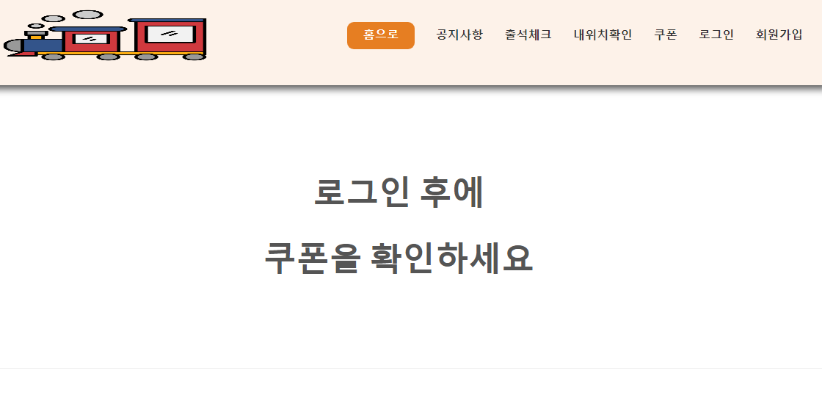

#docou-text{

    margin: 80px;

    font-size: 5rem;

    padding: 5rem;

}

로그인 하기 전에는 위 처럼 로그인 후에 쿠폰을 확인하세요 라는 문구로 설정하고  
성공하면 아래와 같이 쿠폰이 나오고 쿠폰하나를 누르면 다운로드 되었습니다. 알람이 설정되게 만든 것을 가지고 none과 block을 설정을 고민하고 있었다.

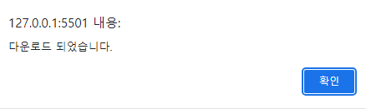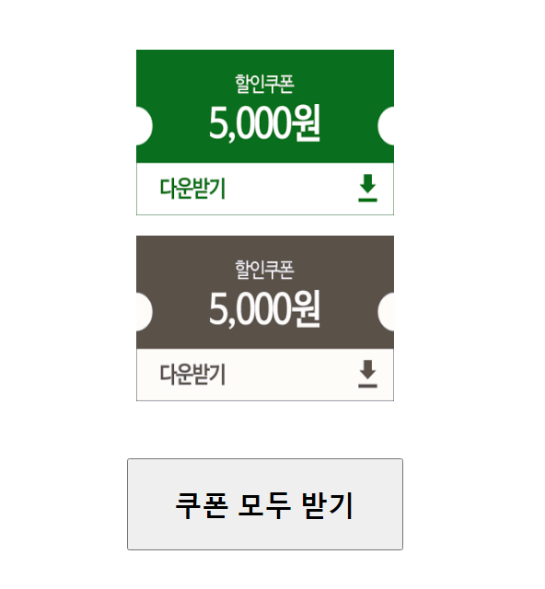

#cou{

    text-align: center;

    margin: 80px;

    overflow-x: hidden;

    display: none;

}

이 화면은 처음에는 display가 none으로 되어 있다.

  <container>

        <div id="cou">

          <img id="coupon" src="img/coupon.png"><br>

          <img id="coupon_done" src="img/coupon_done.png"><br>

          <button type="button" id="coupon_btn">쿠폰 모두 받기</button>

        </div>

        <div id="docou">

          <h1 id="docou-text">로그인 후에 <br><br> 쿠폰을 확인하세요</h1>

        </div>

  </container>

* 문제점: 로그인을 하고나서 그 상태가 다른 페이지로 넘어가서도 유지가 되게 설정해야함

const cou = document.querySelector("#cou");

const docou = document.querySelector("#docou");

function couLog(){

  docou.style.display ="none";

  cou.style.display ="block";

}

이 부분을 만들었는데 어디에 넣어야 하고 로그인 시 반영이 되도록 설정해야 됨(위에건 작동X)

<분석>

Membership.js

중요한 부분

let user = JSON.parse(localStorage.getItem("user") || "{}");

// console.log(user);

// 위의 코드 설명 : user JSON 데이터 받아오기 /

// 없으면 빈 배열 -> JSON.parse로 STRING 형태 => JSON 형태로 변환

처음이나 로컬스토리지 초기화 하는 경우에 값이 빈값으로 있기 때문에 빈값을 ||로 추가해준 것  
회원가입 할 때 user의 값을 받아와서 let user에 넣어준다 그 값을

localStorage.setItem("user", JSON.stringify(user)); //로컬 스토리지에 추가된 user(JSON) 넣기

선언은 함수 안에 선언하는 것이 좋다.  
다른 함수 안에서도 필요한 선언일 때만 밖으로 빼기

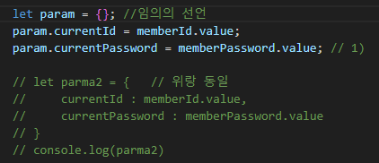  
param이라는 객체를 임의로 선언한다 그것은 id의 값이고, pw의 값이다

Param < member < user   
이 순서대로 더 큰값이다. user안에 meber이 있고 각 id,pw값이 저장된 param이 있다